PODER EXECUTIVO



MINISTÉRIO DA EDUCAÇÃO

UNIVERSIDADE FEDERAL DE ORAIMA

DEPARTAMENTO DE CIÊNCIA DA COMPUTAÇÃO

ARQUITETURA E ORGANIZAÇÃO DE COMPUTADORES

RELATÓRIO DO POJETO: PROCESSADOR NBZA_2521 8 BITS

ALUNOS:

BÁRBARA ZAMPERETE OLIVEIRA – 20172486

NATALIA RIBEIRO DE ALMADA – 2017009364

Novembro de 2019

Boa Vista/Roraima

PODER EXECUTIVO



MINISTÉRIO DA EDUCAÇÃO

UNIVERSIDADE FEDERAL DE ORAIMA

DEPARTAMENTO DE CIÊNCIA DA COMPUTAÇÃO

ARQUITETURA E ORGANIZAÇÃO DE COMPUTADORES

RELATÓRIO DO POJETO: PROCESSADOR NBZA_2521 8 BITS

Novembro de 2019

Boa Vista/Roraima

**Resumo**

Este trabalho aborda o projeto e implementação dos componentes um processador de 8 bits uniciclo/monocycle, que nomeamos NBZA_2521

# Conteúdo

1. Especificação6
   1. Plataforma de desenvolvimento
   2. Conjunto de instruções
   3. Descrição do Hardware
      1. ALU ou ULA
      2. BDRegister
      3. Clock9
      4. Memória de dados
      5. Memória de Instruções
      6. Somador
      7. And
      8. Mux_2x1
      9. PC11
      10. ZERO12
   4. DATAPATH
2. Considerações finais

# Lista de Figuras

Figura 1- ULA

Figura 2- Registrador

Figura 3- RAM

Figura 4- Somador

Figura 5- AND

Figura 6- Multiplexador

Figura 7- PC

## **1 Especificação**

Nesta seção serão apresentados os itens para o desenvolvimento do processador e a descrição de cada etapa da construção do processador.

### **1.1 Plataforma de desenvolvimento**

Para a implementação do processador NBZA_2521 foi utilizada a IDE: Quartus Prime 18.1 Lite Edition

### **1.2 Conjunto de instruções**

O processador NBZA_2521 possui os registradores S0 e S1, que combinam-se a 3 formatos de instruções do tipo R, I e Jde 8 bits:

**Opcode:** operação básica executada pelo processador.

**Reg1:** o registrador contendo o primeiro operando, é o registrador de destino;

**Reg2:** o registrador contendo o segundo operando, é a fonte;

**Funct**: formato para escrita em código binário:

**Tipo de Instruções**:

**Formato do tipo R:** Instruções de operações aritméticas.

|  |  |  |  |
| --- | --- | --- | --- |
| OPCODE | R1 | R2 | FUNCT |
| 3 BITS | 1 BIT | 1 BIT | 3 BITS |
| 7-5 | 4 | 3 | 2-0 |

**Formato do tipo I:** Instruções de Load, Store, Load Immediately e Branch.

|  |  |  |
| --- | --- | --- |
| OPCODE | R1 | FUNCT |
| 3 BITS | 1 BIT | 4 BITS |
| 7-5 | 4 | 3-0 |

**Formato do tipo J**: Instrução do tipo Jump.

|  |  |
| --- | --- |
| OPCODE | ENDEREÇO |
| 3 BITS | 5 BITS |
| 7-5 | 4-0 |

Visão geral das instruções do Processador NBZA_2521:

São 4 bits do campo das instruções Opcod, então: (*Bit(0e1)NumeroTodaldeBitsdoOpcode*∴ 2X = X )) totalizam 8 Opcodes que preenchem de 0-7

|  |  |  |  |  |
| --- | --- | --- | --- | --- |
| OPCODE | Nome | Formato | Breve  Descrição | Exemplo |
| 000000 | ADD | R | Soma | add $S0,$S1 |
| 000001 | SUB | R | Subtração | sub $S0,$S1 |
| 000100 | MULT | R | Multiplicação | mult $S0,$S1 |
| 001 | LW | I | Load | lw $S0,5 |
| 110 | LI | I | Load immediately | li $S0,20 |
| 010 | SW | I | Store | sw $S0,3 |
| 011 | BNE | I | Branch Not Equal | bne $S0,$S1,LABEL |
| 100 | BEQ | I | Branck Equal | beq $S0,$S1,LABEL |
| 111 | JUMP | J | Jump | jump Endereço |

**1.3 Descrição do Hardware**

Nesta seção são descritos os componentes do hardware que compõem o processador Quantum, incluindo uma descrição de suas funcionalidades, valores de entrada e saída.

**1.3.1 ALU ou ULA**

O componente ULA (Unidade Lógica Aritmética) tem como principal objetivo efetuar as principais operações aritméticas de números inteiros, e também efetua operações de comparação de valor como igual ou diferente. A ULA recebe três valores:

a - dado de 8bits para operação,

b - dado de 8bits para operação;

ula_controle - identificador da operação que será realizada de 3bits.

A ULA também possui duas saídas:

zero - identificador de resultado (1bits) para comparações (1 se verdade e 0 caso contrário);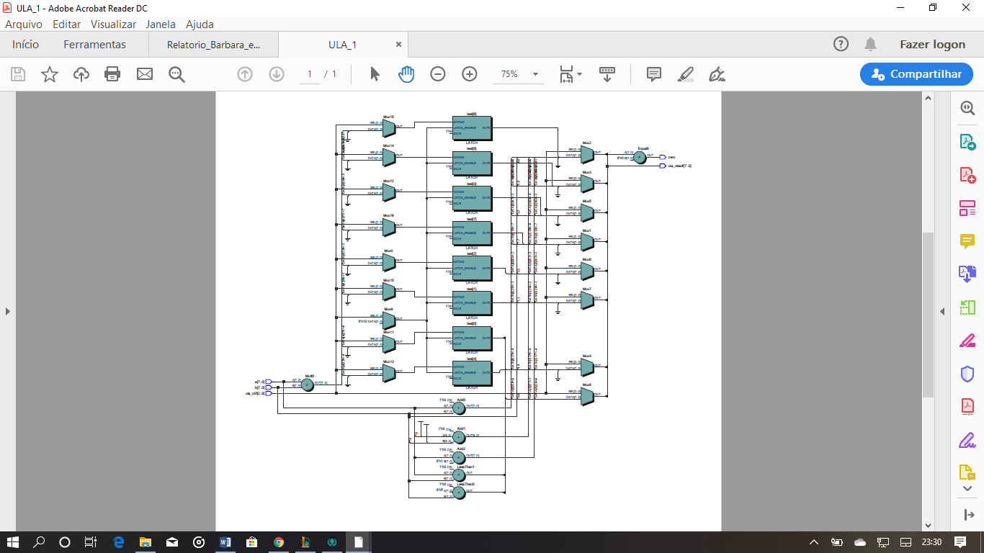

Figura1- ULA

**1.3.2 Banco de Registradores**

O BDRegister guarda valores e/ou resultados das operações realizadas pela ULA.

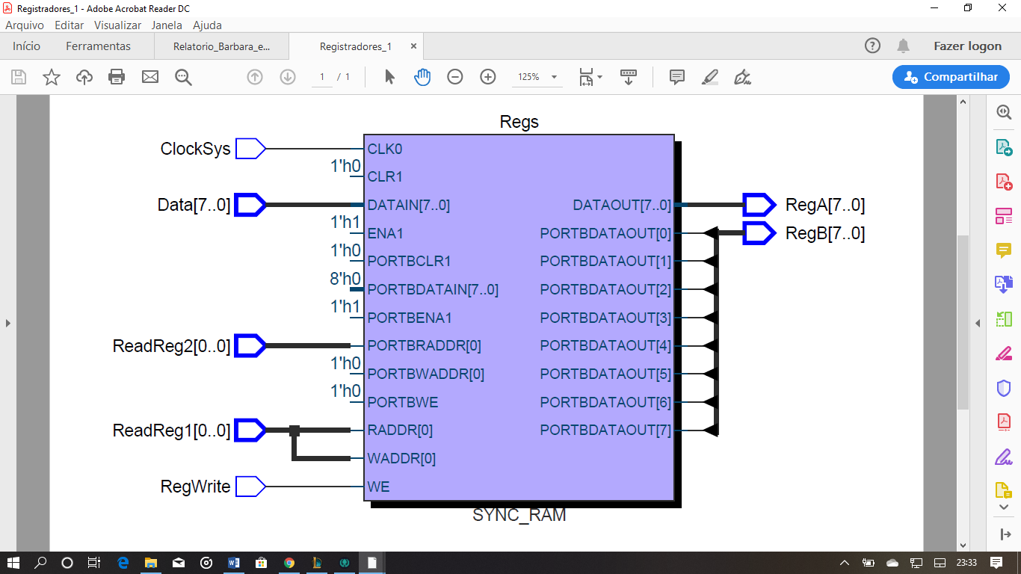

Figura 2 – Banco de Registradores

**1.3.3 Clock**

Serve para manter os componentes funcionando apenas quando estiver ligado, portanto se for True/1

**1.3.5 Memória de dados ou RAM**

Armazena os valores na memória e os disponibiliza para serem salvos nos registradores. Tendo como entrada dado_entrada (que define o que vai ser salvo na memória); endereco - o endereço (onde o valor será salvo na memória); EscMem - flag que define se algo vai ser escrito na memória ou não; LeMem - flag que define se algo vai ser lido da memória e passada para o registrador; clk - clock. E ele retorna com o que foi lido na memória - dado_saida.

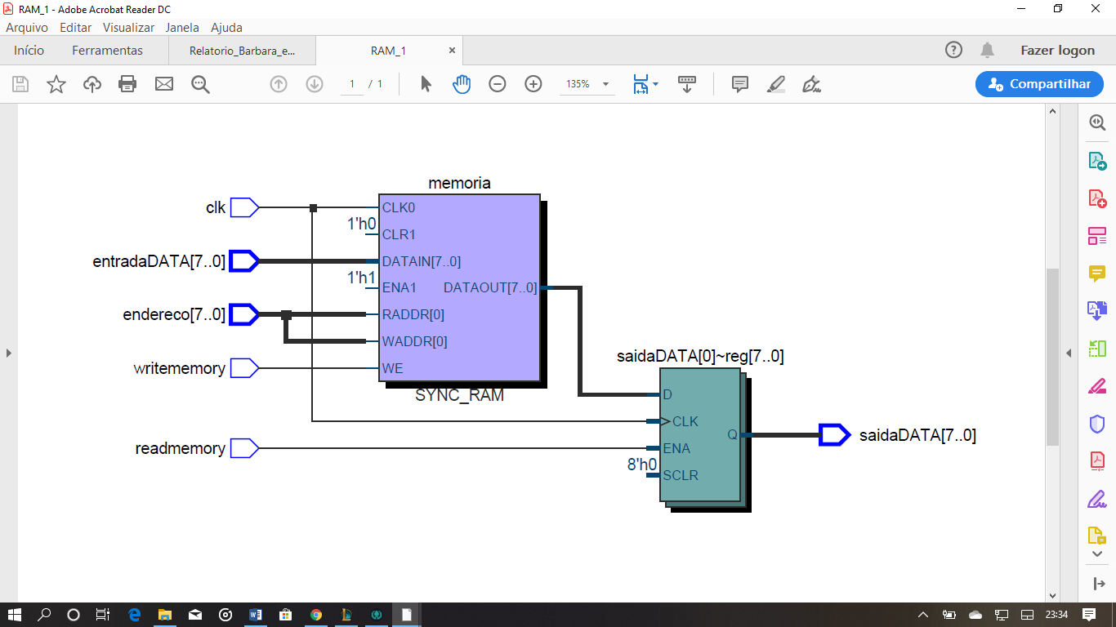

Figura 3 - RAM

**1.3.6 Memória de Instruções ou ROM**

Onde todas as instruções serão executadas e é a partir dela que o opcode vai para a unidade de controle e que sabemos quais registradores usar. A ROM recebe um endereço que vem do PC e executa o que está nesta instrução.

**1.3.7 Somador**

Soma cada PC para que ele execute as instruções

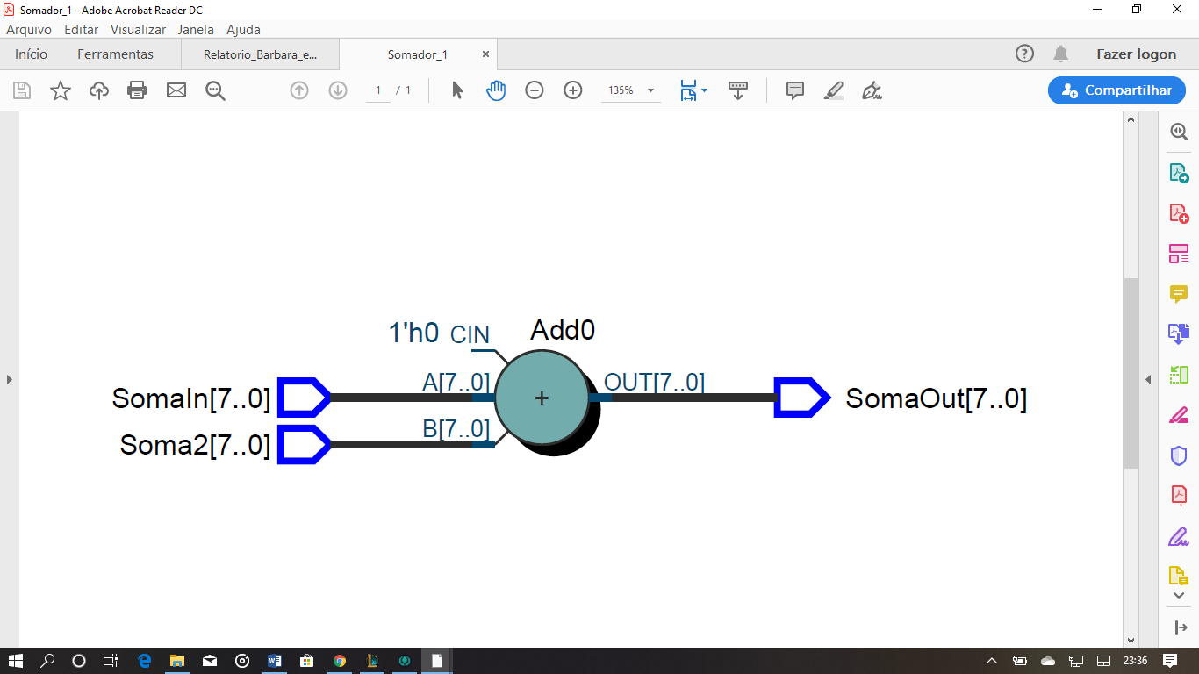

Figura 4 - Somador

**1.3.8 And**

Verifica se vai ou não ocorrer um branch

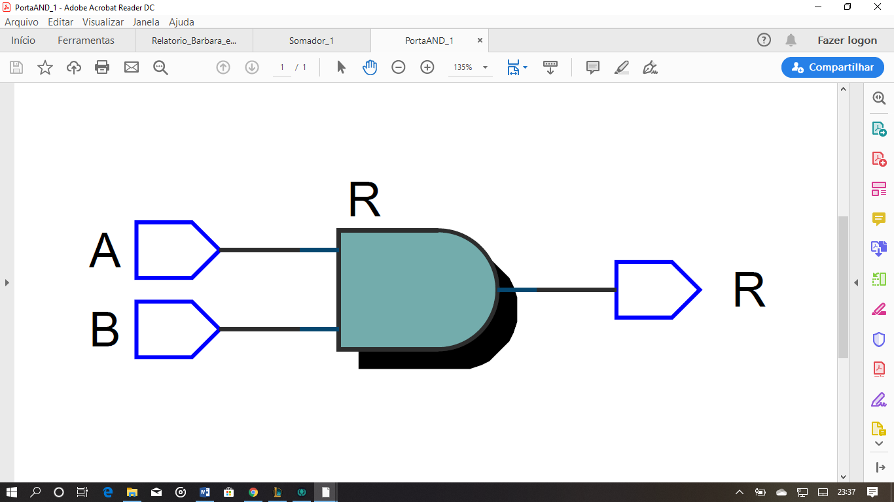

Figura 5 - AND

**1.3.9 Mux_2x1**

O multiplexador auxilia a decidir que trilha será usada dependendo do valor da flag que está recebendo.

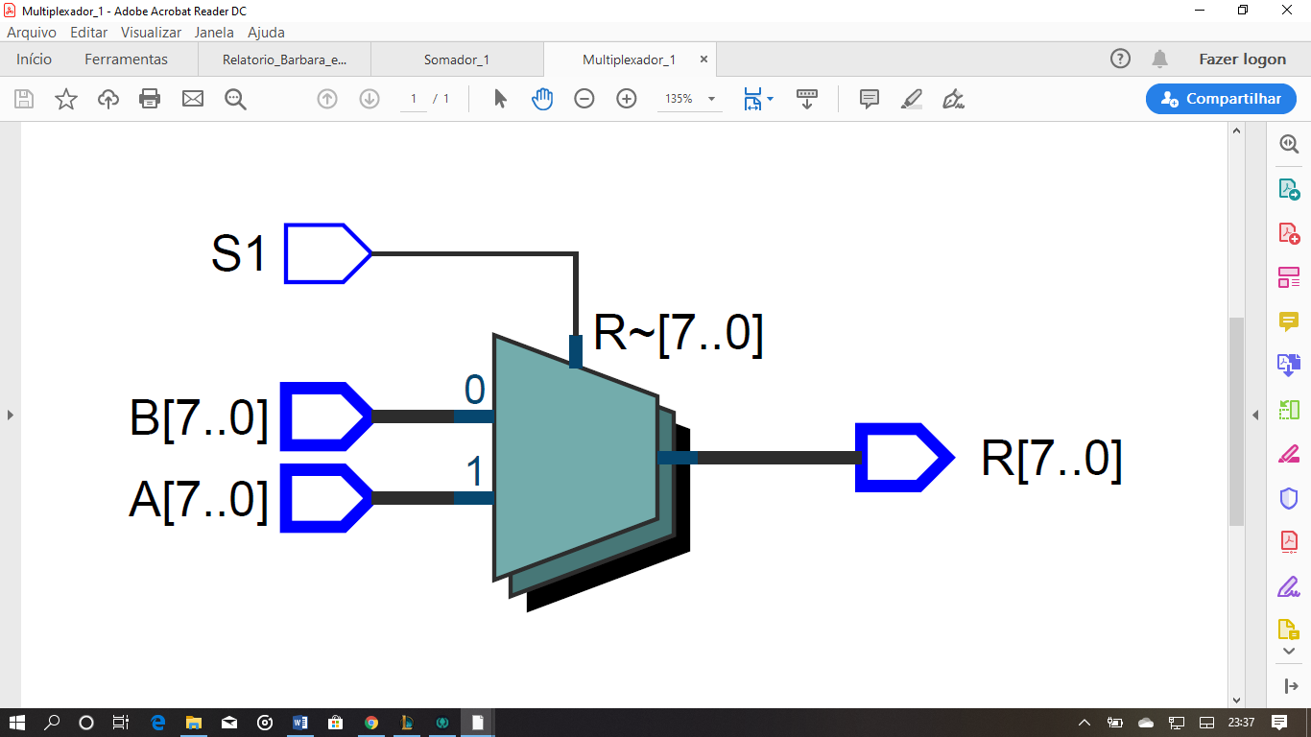

Figura 6 – Multiplexador

**1.3.10 PC**

Responsável em mandar o endereço para a próxima instrução para a memória de instruções.

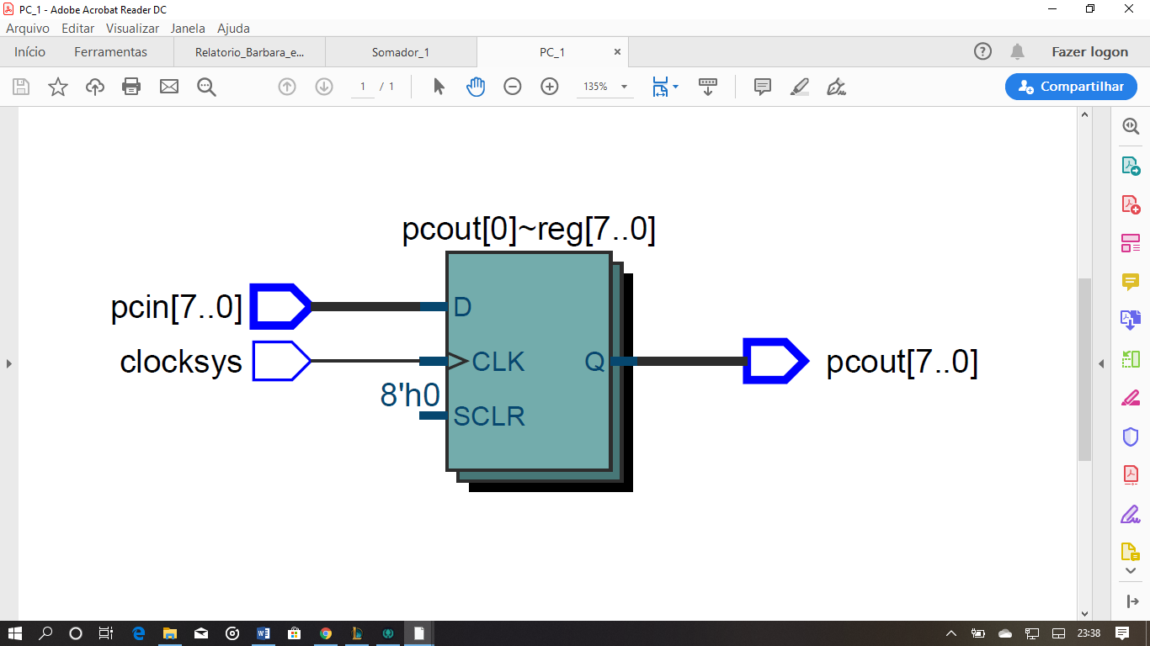

Figura 7 - PC

**1.3.11 ZERO**

Identificador de resultado (1bit) para comparações (1 se verdade e 0 se falso).

**1.4 Datapath**

É a conexão entre as unidades funcionais formando um único caminho de dados e acrescentando uma unidade de controle responsável pelo gerenciamento das ações que serão realizadas para diferentes classes de instruções.

**2 Considerações Finais**

Este trabalho apresentou o projeto e implementação do processador uniciclo de 8 bits referente ao projeto final de disciplina de Arquitetura e Organização de computadores. O processador contém todos os requisitos para que tenha essa alcunha pois contém operações aritméticas, memória de dados, condicionais, controle de dados e afins.